东北大学考试试卷(A卷)
总分 | 一 | 二 | 三 | 四 | 五
学 院
班 级
学 号
姓 名

……………○……………密……………○……………封……………○…………线………………………………
2010 — 2011学年 第1学期
课程名称：《概率论》
┄┄┄┄┄┄┄┄┄┄┄┄┄┄┄┄┄┄┄┄┄┄┄┄┄┄┄┄┄┄┄┄┄┄┄┄┄┄┄┄┄┄┄┄┄┄┄┄┄┄┄┄┄┄┄┄┄┄┄

一、 填空题（每小题3分，共15分）

1. 已知P(A)=1/4，P(B lA)=1/3, P(A lB)=1/2，求P(A∪B)= .
2. 随机事件A,B相互独立且不相容，则min{P(A), P(B)}= .
3. 设随机变量X～f(x)=Ax²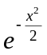，则A= ．
4. 设X₁,X₂,…X_{n},…是相互独立同分布的随机变量序列，且每个变量的期望为a，方差为b，则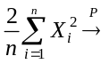． .
5. 设随机变量X,Y相互独立，分布律分别为
X | 0 1 2 | 与 | Y | 0 1
P | 1/2 3/8 1/8 | 与 | P | 1/3 2/3

则Z=max{X, Y}的分布律为
二、 （每小题6分，共30 分.）

1. 从十个数字0,1,……,9中任取四个（不重复），求排成一个四位偶数的概率.

2. 设第一、第二和第三种机床的台数之比为9:4:2，它们在一定时间内需要修理的概率之比为1:2:3，当有一台机床需要修理时，求这台机床是第一种机床的概率.

3. 设随机变量X～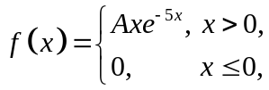（1）求常数A；（2）求E(X).

4. 对圆片直径进行测量，测量值X服从区间(4,6)上的均匀分布，求圆片面积Y的密度函数与E(Y).

5. 设随机变量X服从参数为2的指数分布，随机变量Y=X²，F(x,y)为(X,Y)的分布函数，求F(3,4).

三、 （每小题8分，共40分）
……………○……………密……………○……………封……………○…………线………………………………

1.（1）设随机变量X的分布函数
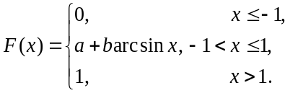
确定常数a,b.
（2）设随机变量X的密度函数为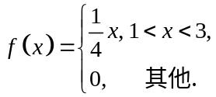 求X的分布函数F(x).

2. 设随机变量(X,Y)的密度函数为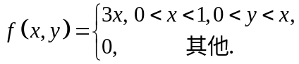 求在Y=0.5条件下X的条件密度函数.

3. 将一枚硬币连掷三次，若以X表示三次中出现正面的次数，以Y表示三次中出现正面的次数与出现反面的次数之差的绝对值，（1）求X,Y的联合分布律；（2）求Cov(X,Y).

4. 设随机变量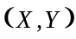的密度函数为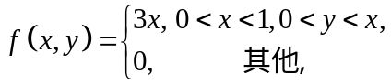 求Z=X+Y的概率分布.

5. 设活塞的直径（单位：厘米）X～N(22.40, 0.03²)，气缸的直径（单位：厘米）Y～N(22.50, 0.04²)，且X,Y相互独立. 任取一只活塞和一只气缸，求活塞不能装入气缸的概率. （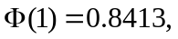
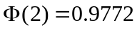）

四、 （10分）（1）设随机变量X₁,X₂,…, X_{2n}的期望均为0，方差均为1，且任意两个变量的相关系数均为ρ，求Y₁=X₁+…+X_{n}与Y₂=X_{n+1}+…+X_{2n}的相关系数.
……………○……………密……………○……………封……………○…………线………………………………

（2）设随机变量X₁,X₂,……, X_{n+m}(n>m)相互独立同分布，且方差有限，求Y₁=X₁+…+X_{n}与Y₂=X_{m+1}+…+X_{m+n}的相关系数.

五、 （5分） 假定36次的测量结果是相互独立的随机变量，且均服从期望为8、
方差为0.36的同一分布，求测量结果的平均值介于7.9与8.2之间的概率.
（

